2012-2013学年四年级（上）期末数学试卷(三)

一、填空题．（23%）
1．（2分）一辆汽车的油箱能盛50 _________ 汽油，一个病人一顿要喝20 _________ 药水．

2．（1分）把4升的水倒入500毫升的量杯，可以倒 _________ 杯．

3．（1分）一根24厘米的铁丝围成一个长方形，若长是7厘米，宽应该是 _________ 厘米．

4．（2分）一个三角形中，∠1=35°，∠2=43°，∠3= _________ ，这是一个 _________ 三角形．

5．（2分）有4个小朋友，如果每两人之间通一次电话，一共通 _________ 次电话；如果他们互相寄一张贺卡，一共要寄 _________ 张贺卡．

6．（3分）有3厘米、4厘米、6厘米、7厘米的四根小棒，选用 _________ 厘米、 _________ 厘米和 _________ 厘米的三根小棒就可以围成一个三角形．

7．（2分）从凌晨3时到上午9时，钟面上的时针按 _________ 方向旋转了 _________ 度．

8．（2分）在1～20中，素数有 _________ ，既是奇数又是合数的数有 _________ ．（写出所有可能的数）

9．（4分）一条裤子x元，一件上衣y元，裤子比上衣便宜 _________ 元；一支铅笔k元，8支铅笔 _________ 元；公共汽车上原来有48人，到A站下去b人，又上来c人，现在车上有 _________ 人；超市一天上午卖出40盒酸奶，下午卖出30盒酸奶，每盒酸奶卖t元，一共卖得 _________ 元．

10．（1分）在0、3、5、6中选两个数字，组成一个两位数：既是2的倍数又是5的倍数的有 _________ ．

11．（2分）连续的三个奇数，其中最大的一个是a，最小的是 _________ ，这三个数的平均数是 _________ ．

12．（1分）学校图书馆购买故事书和科技书100本，共用去2000元．你能根据这些情况填出下表括号里的数吗？
故事书 | 80本 | 平均每本15元
科技书 | 20本 | 平均每本 _________ 元

二、选择题．（5%）
13．（1分）54×42=（54÷6）×_____，横线上填（ ）
 | A． | 42÷6 | B． | 42×6 | C． | 54÷6

14．（1分）小明今年A岁，爸爸今年35岁，5年后两人相差（ ）岁．
 | A． | 35﹣A | B． | 40﹣A | C． | 30﹣A

15．（1分）下面不能组成等腰三角形的有（ ）组．
 | 第一组 | 第二组 | 第三组 | 第四组
第一根小棒 | 4厘米 | 1分米 | 5厘米 | 7厘米
第二根小棒 | 2厘米 | 6厘米 | 8厘米 | 8厘米
第三根小棒 | 2厘米 | 6厘米 | 5厘米 | 9厘米

 | A． | 1 | B． | 2 | C． | 3 | D． | 4

16．（1分）小明、爸爸、妈妈三个人站成一排照相，有（ ）种不同的站法．
 | A． | 6 | B． | 5 | C． | 3

17．（1分）等腰三角形的一个角是80度，那么另两个角是（ ）
 | A． | 80度和20度 | B． | 50度和50度
 | C． | 上面两个答案都可能 | D． | 无法确定

三、计算题．（45%）
18．（10分）
20×34= | 3600÷40= | 25×8= | 5b﹣4b= | 3²=
18×400= | 720÷30= | 560÷20= | a+a= | 10²=

19．（18分）
计算，能简算的要简算．  2400÷80﹣14×2 | 43×202
185×38+15×38 | 160×25
420÷[（205﹣198）×4] | 96×101﹣96．

四、操作题．（10%）
20．（2分）画出梯形的高．
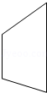

21．（2分）在下面平行四边形中画一条线段，把它分成一个直角三角形和一个直角梯形．
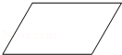

22．（6分）在格子图中，把平行四边形先向右平移4格，再向下平移6格；把小房图绕A点逆时针旋转90°．
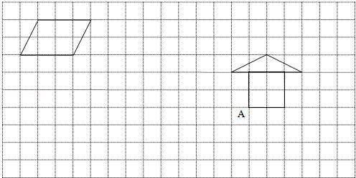

五、解决问题．（34%）
23．（5分）一个长8米的长方形花圃，因修建路将花圃的长减少了3米，这样花圃的面积就减少了15平方米．现在这个花圃的面积是多少平方米？

24．（5分）甲乙两船同时从A港开往B港，甲船每小时行28千米，乙船每小时行22千米，16小时候两船相距多少千米？

25．（5分）一个等腰梯形的周长是84厘米，它的上底是16厘米，下底是22厘米，它的一条腰是多少厘米？

26．（5分）根据学校图书馆统计，三年级平均每班借阅图书63本，四年级平均每班借阅图书77本，两个年级各有6个班级．三、四年级一共借阅图书多少本？

27．（5分）商店运来一批水果，其中有香蕉375千克，有橘子500千克．每25千克装一筐，香蕉比橘子少几筐？

28．（9分）某市2003年～2007年旅游收入情况如下表，根据表中的数据，完成下面的统计图．
年份 | 2003 | 2004 | 2005 | 2006 | 2007
旅游收入（亿元） | 61 | 70 | 102 | 126 | 154
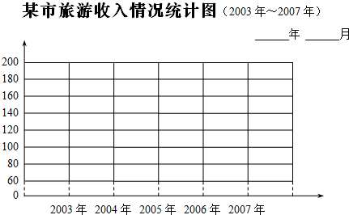
（1）该市2005年旅游收入比2004年多 _________ 亿元，比2006年少 _________ 亿元．
（2）你从图中还知道了什么？

六、思维拓展题．（20%）
29．（10分）军军和弟弟到游乐场游玩，每人第一个小时付款16元，以后每小时付款8元，游玩后两人共付了64元，他们在游乐场玩了几小时？

30．（10分）一根粗细均匀的木头长20分米，要锯成4分米长的木棍，每锯一次要3分钟，锯完一段休息2分钟，全部锯完要用多少分钟？

